LAPORAN PRAKTIKUM
PEMOGRAMAN BERORIENTASI OBJEK
“Object, Class, Constructor”

Disusun Oleh:
Haykal Muhammad Dahnil
2511532014
Dosen Pengampu : Nurfiah, s.ST, M.Kom
Asisten Praktikum : M. Dawwi Syauqi



DAPARTEMEN INFORMATIKA
FAKULTAS TEKNOLOGI INFORMASI
UNIVERSITAS ANDALAS
2026
LANGKAH KERJA PRAKTIKUM

Class Rekening
    - Kode Program
- package MiniBank;

- public class Rekening {
- String nomorRekening;
- String namaPemilik;
- double saldo;

- public Rekening(String nomor, String nama, double saldoAwal) {
- this.nomorRekening = nomor;
- this.namaPemilik = nama;
- this.saldo = saldoAwal;
- System.out.println("Rekening atas nama " + namaPemilik + " berhasil dibuat dengan saldo Rp" + saldo);
- }

- public void setorTunai(double nominal) {
- if (nominal > 0) {
- saldo += nominal;
- System.out.println("Setor tunai Rp" + nominal);
- } else {
- System.out.println("Gagal: Nominal setor harus lebih dari 0!");
- }
- }

- public void tarikTunai(double nominal) {
- if (saldo < nominal) {
- System.out.println("Gagal: Saldo tidak cukup!");
- } else if(saldo - 10000 < nominal) {
- System.out.println("Gagal: tolong sisakan 10000!");
- } else {
- if (nominal >= 10000) {
- saldo -= nominal;
- System.out.println("Tarik tunai Rp" + nominal);
- } else {
- System.out.println("Gagal: Nominal penarikan minimal Rp10.000!");
- }
- }

- }

- public void cekInformasi() {
- System.out.println("--- INFO REKENING ---");
- System.out.println("No. Rekening : " + nomorRekening);
- System.out.println("Nama Pemilik : " + namaPemilik);
- System.out.println("Saldo Akhir : Rp" + saldo);
- System.out.println("---------------------");
- }
- }

    - Penjelasan
- Baris 4-6: Mendeklarasikan package MiniBank, class utama Rekening, serta tiga variabel atribut (nomorRekening, namaPemilik, saldo).
- Baris 8-13: Mendefinisikan constructor yang menerima tiga masukan, lalu mencetak pesan konfirmasi pembuatan akun
- Baris 15-22: Memeriksa jika nilai nominal besar dari 0, maka saldo akan ditambahkan, jika tidak cetak pesan gagal
- Baris 24-37: Tugas 1
- Baris 39-46: Mencetak seluruh nilai atribut nomorRekening, namaPemilik dan saldo saat ini.

Class Main
    - Kode Program
- package MiniBank;

- import java.util.Scanner;
- import java.util.ArrayList;

- public class Main {
- public static void main(String[] args) {
- Scanner input = new Scanner(System.in);
- ArrayList<Rekening> daftarRekening = new ArrayList<>();
- Rekening akunAktif = null;
- boolean isRunning = true;

- System.out.println("=== SISTEM PERBANKAN MINI ===");

- while (isRunning) {
- System.out.println("\nMenu Utama");
- System.out.println("1. Buka Rekening Baru");
- System.out.println("2. Setor Tunai");
- System.out.println("3. Tarik Tunai");
- System.out.println("4. Cek Informasi Rekening");
- System.out.println("5. Ganti Rekening");
- System.out.println("0. Keluar");
- System.out.print("Pilih menu: ");

- int pilihan = input.nextInt();
- input.nextLine();

- switch(pilihan) {
- case 1:
- System.out.print("Masukan No Rekening: ");
- String no = input.nextLine();
- System.out.print("Masukan Nama Pemilik: ");
- String nama = input.nextLine();
- System.out.print("Masukan Saldo Awal: ");
- double saldo = input.nextDouble();
- input.nextLine();

- Rekening rekeningBaru = new Rekening(no, nama, saldo);
- daftarRekening.add(rekeningBaru);
- akunAktif = rekeningBaru;
- break;

- case 2:
- if (akunAktif == null) {
- System.out.println("Error: Mohon maaf, Anda belum memiliki nomor rekening!");
- } else {
- System.out.print("Masukan nominal setor: ");
- double setor = input.nextDouble();
- akunAktif.setorTunai(setor);
- }
- break;

- case 3:
- if (akunAktif == null) {
- System.out.println("Error: Mohon maaf, Anda belum memiliki nomor rekening!");
- } else {
- System.out.print("Masukan nominal penarikan: ");
- double tarik = input.nextDouble();
- akunAktif.tarikTunai(tarik);
- }
- break;

- case 4:
- if (akunAktif == null) {
- System.out.println("Error: Anda belum membuka rekening!");
- } else {
- akunAktif.cekInformasi();
- }
- break;

- case 5:
- if (daftarRekening.isEmpty()) {
- System.out.println("Belum ada rekening yang terdaftar di sistem");
- break;
- }

- System.out.print("Masukan nomor rekening yang ingin diaktifkan: ");
- String cari = input.nextLine();
- boolean ditemukan = false;

- for (Rekening rekening : daftarRekening) {
- if (rekening.nomorRekening.equals(cari)) {
- akunAktif = rekening;
- System.out.println("Rekening berhasil diubah ke pemilik: " + rekening.namaPemilik);
- ditemukan = true;
- break;
- }
- }

- if (!ditemukan) {
- System.out.println("Nomor rekening tidak ditemukan");
- }
- break;

- case 0:
- isRunning = false;
- System.out.println("Sistem ditutup. Terima Kasih!");
- break;

- default:
- System.out.println("Pilihan tidak valid");
- }
- }
- input.close();
- }
- }
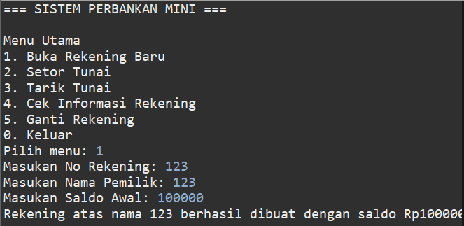
    - Output

    - Penjelasan
- Baris 3-4: mengimpor kelas Scanner dan Arraylist
- Baris 13-28: Menampilkan judul dan opsi menu dalam perulangan while, mengambil pilihan menu dari pengguna dan memebrsihkan buffer karakter newline pada buffer Scanner, dan memulai pengkondisian switch-case
- Baris 29-39 (Case 1): membuat akun baru meminta memasukan nomor rekening, nama pemilik dan saldo awal dari pengguna. Lalu membuat objek rekening baru. Memasukkanya ke dalam daftarRekening dan menetapkannya sebagai akunAktif. (Tugas 2)
- Baris 41-49 (Case 2): Memeriksa apakah akunAktif sudah terisi, jika belum tampilkan pesan error jika sudah masukan nominal setor dan memanggil method setorTunai()
- Baris 51-59 (Case 3): Tugas 1
- Baris 61-67 (Case 4): Memeriksa apakah akunAktif ada atau tidak. Jika tidak tampilkan pesan error jika ada panggil method cekInformasi
- Baris 69-90 (Case 5): Tugas 2
- Baris 92-101: IsRunning menjadi false ketika pengguna memilih menu 0 untuk menghentikan perulangan while, default untuk menangani opsi diluar 0-5, serta menutup input (Scanner)

LAPORAN TUGAS

Tugas 1 (Implementasi Fitur Tarik Tunai)
    - Soal

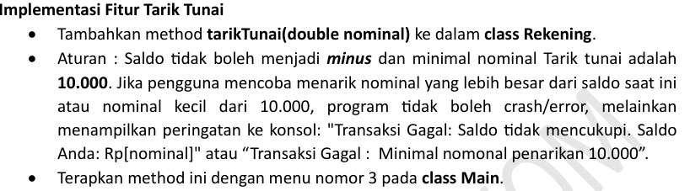
    - Kode Program
- package MiniBank;

- public class Rekening {
- ...
- ...
- public void tarikTunai(double nominal) {
- if (saldo < nominal) {
- System.out.println("Gagal: Saldo tidak cukup!");
- } else if(saldo - 10000 < nominal) {
- System.out.println("Gagal: tolong sisakan 10000!");
- } else {
- if (nominal >= 10000) {
- saldo -= nominal;
- System.out.println("Tarik tunai Rp" + nominal);
- } else {
- System.out.println("Gagal: Nominal penarikan minimal Rp10.000!");
- }
- }

- }

- public class Main {
- …
- …
- case 3:
- if (akunAktif == null) {
- System.out.println("Error: Mohon maaf, Anda belum memiliki nomor rekening!");
- } else {
- System.out.print("Masukan nominal penarikan: ");
- double tarik = input.nextDouble();
- akunAktif.tarikTunai(tarik);
- }
- break;

    - Output

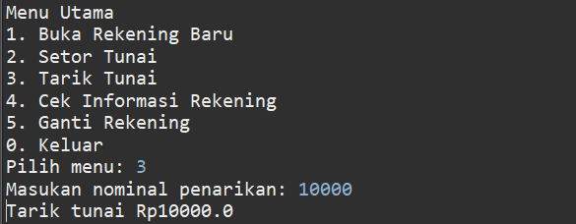
    - Penjelasan
- Baris 6-20: Memeriksa kecukupan saldo terhadap nominal yang ditarik, apakah sisa saldo setelah ditarik lebih besar dari 10.000 dan apakah nominal penarikan minimal 10.000. jika iya maka uang akan ditarik jika salah satunya tidak akan menampilkan pesan gagal.
- Baris 25-33: Memeriksa apakah akunAktif ada, jika ada pengguna memasukan nominal penarikan dan memanggil method tarikTunai, jika tidak tunjukkan pesan error.

Tugas 2 (Multi akun)
    - Soal

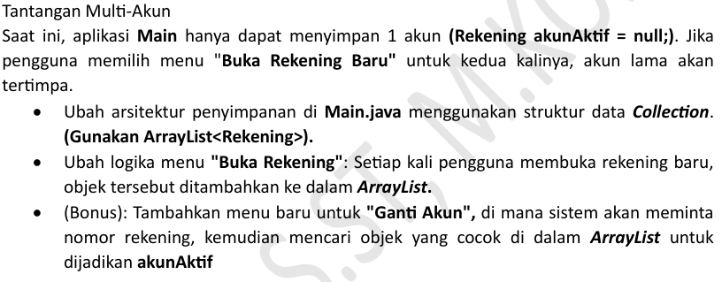
    - Kode Program
- public class Main {
- public static void main(String[] args) {
- Scanner input = new Scanner(System.in);
- ArrayList<Rekening> daftarRekening = new ArrayList<>();
- …
- …
- Rekening rekeningBaru = new Rekening(no, nama, saldo);
- daftarRekening.add(rekeningBaru);
- akunAktif = rekeningBaru;
- break;
- …
- …
- case 5:
- if (daftarRekening.isEmpty()) {
- System.out.println("Belum ada rekening yang terdaftar di sistem");
- break;
- }
- System.out.print("Masukan nomor rekening yang ingin diaktifkan: ");
- String cari = input.nextLine();
- boolean ditemukan = false;

- for (Rekening rekening : daftarRekening) {
- if (rekening.nomorRekening.equals(cari)) {
- akunAktif = rekening;
- System.out.println("Rekening berhasil diubah ke pemilik: " + rekening.namaPemilik);
- ditemukan = true;
- break;
- }
- }
- if (!ditemukan) {
- System.out.println("Nomor rekening tidak ditemukan");
- }
- break;

    - Output

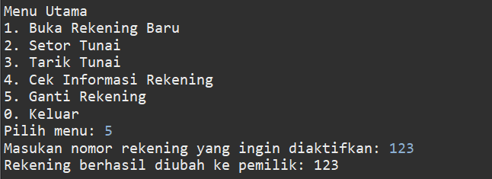
    - Penjelasan
- Baris 4: Inisialisasi ArrayList bernama daftarRekening untuk menampung objek-objek rekening.
- Baris 7-10: Membuat objek Rekening baru dari data yang diinputkan pengguna, memasukkan objek tersebut ke dalam daftarRekening, lalu menyetelnya sebagai akunAktif
- Baris 13-17 (Case 5): Menegcek apakah daftarRekening masih kosong menggunakan method isEmpty(). Jika kosong, sistem menampilkan pesan peringatan dan menghentikan proses
- Baris 18-20: Meminta input dari pengguna berupa nomor rekeninig yang akan diganti. Dan menginisialisasi varibale ditemukan dengan nilai false
- Baris 22-29: Melakukan iterasi pencarian seluruh data di daftarRekening menggunakan perulangan for. Jika nomorRekening cocok dengan cari, akunAktif akan digantikan dengan objek tersebut, menampilkan pesan berhasil dan mengubah ditemukan menjadi true.
- Baris 30-33: Memeriksa apakah status ditemukan masih false setelah perulangan selesai. Jika belum ditemukan sistem menampilkan pesan error dan keluar dari case 5.

